# **UD3-04: GESTIÓN DE DISCOS EN WINDOWS (BOLETÍN GUIADO)**

**1- Responde a las siguientes preguntas, en relación a la Administración de discos en Windows 7, haciendo uso de la imagen que se muestra a continuación:**

**a)** ¿Cuántos discos existen en dicho ordenador? ¿Son discos básicos o dinámicos?

Existen 2 discos: el CD-ROM 0 y el Disco 0. El primero es un disco compacto y el segundo básico.

¿Qué diferencia hay entre los discos básicos y dinámicos?

La principal diferencia es que los discos dinámicos proporcionan características de las que los discos básicos carecen, como la capacidad de crear volúmenes que abarcan varios discos (distribuidos y seccionados) o la capacidad de crear volúmenes tolerantes a errores (reflejados y RAID-5), además de ofrecer mayor flexibilidad para la administración de volúmenes.

**b)** ¿Cuántas particiones hay en cada disco?

El Disco 0 tiene 4 particiones, todas primarias, y el CD-ROM 0 no posee ninguna.

**c)** ¿De qué tipo son cada una de esas particiones: primarias, lógicas,...? ¿Y qué

sistema de archivo utiliza cada una?

Son primarias, las 3 primeras utilizan el sistema de archivo NFTS y la cuarta el FAT32.

**d)** ¿Cuál es la partición (volumen) activa? ¿Qué implica que sea la partición de la

activa? ¿Cuántas particiones activas pueden existir en un disco?

La partición HP_TOOLS(E:). Que la partición sea activa implica que está designada en la tabla de particiones como arranque y contiene el principal del sistema operativo. Además, sólo puede existir una en un disco.

**e)** En la siguiente imagen se muestran las propiedades del Disco 0 mostrado en la

imagen anterior ¿Queda algo de espacio sin asignar en dicho disco?

Sí, 1 MB.

**2-** **TRABAJANDO CON DISCOS DINÁMICOS**

**a)** Añadir un nuevo disco virtual a la máquina virtual, con una capacidad de 2Gb. Crear una nueva partición (volumen) primaria de 1 GB y formatearla, indicando como sistema de archivos NTFS. Para realizar esto, deberás utilizar la opción Nuevo volumen simple en la herramienta de administración de discos. Una vez creada la partición, modifica la letra que la identifica, para que dicha unidad tenga como etiqueta de volumen la letra Z.

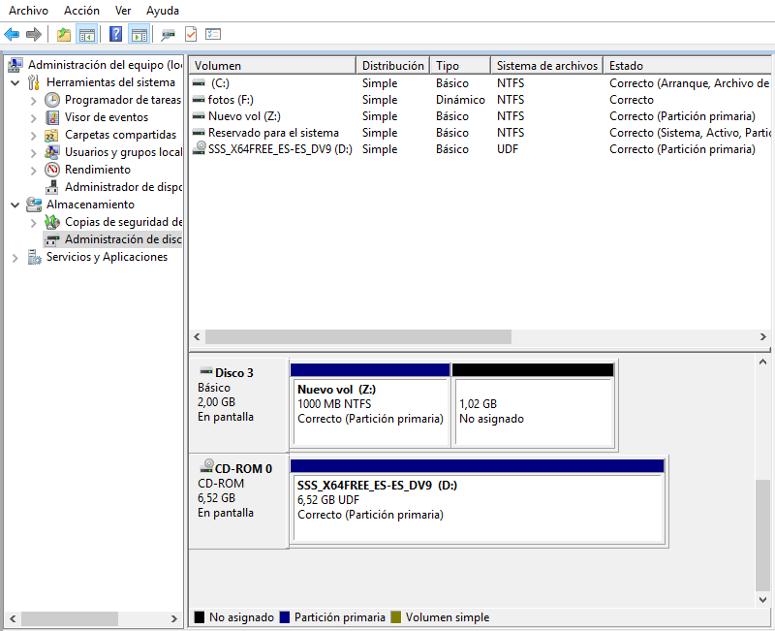

**b)** A continuación, extiende el volumen Z: creado en el apartado anterior,

añadiéndole 500 MB.

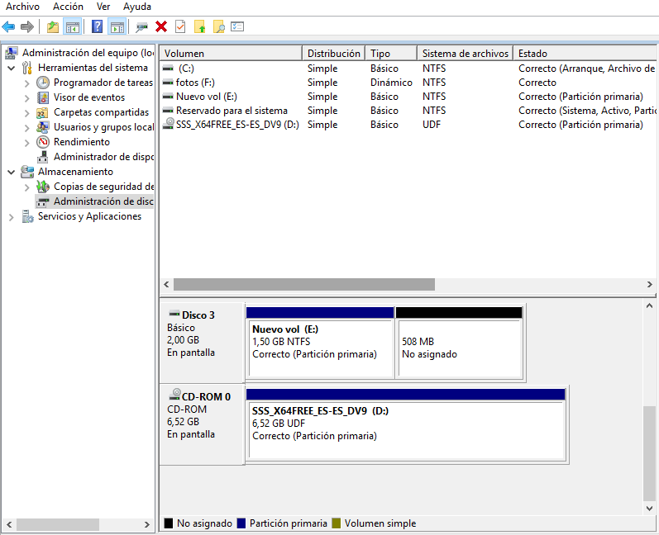

**c)** Convertir dicho disco duro básico en dinámico. Para ello utiliza la opción

Convertir en disco dinámico.

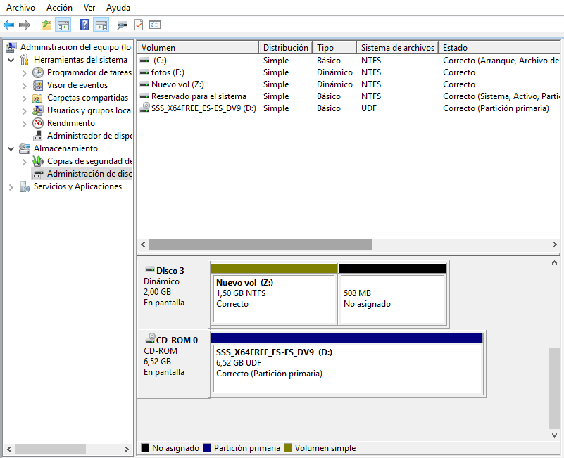

**3- VOLÚMENES DISTRIBUIDOS**

**a)** Asegurarnos de tener en nuestra máquina virtual 2 discos duros de 2 GB, además del disco que utilizamos para el sistema operativo.

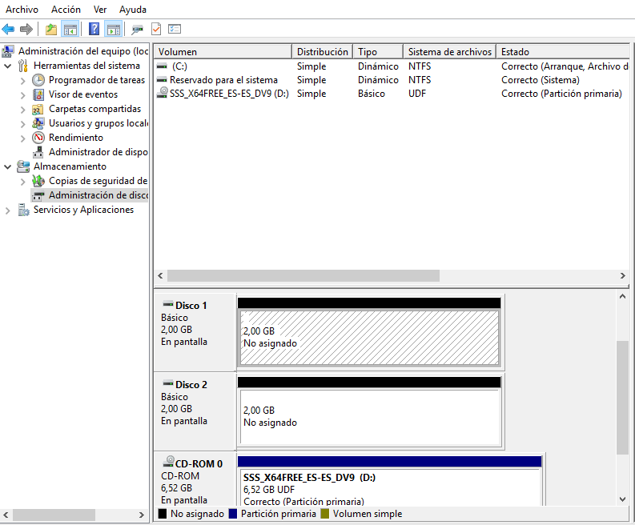

**b)** Crearemos un Nuevo volumen distribuido, de 1Gb, en cada uno de los discos

de 2Gb que hemos añadido en el paso anterior, haciendo uso de esta opción

en el Administrador de discos.

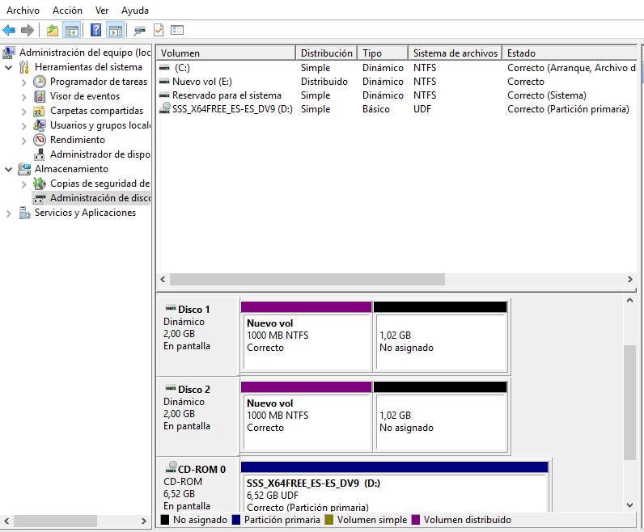

**c)** Una vez creado el volumen distribuido, reducir el tamaño de este.

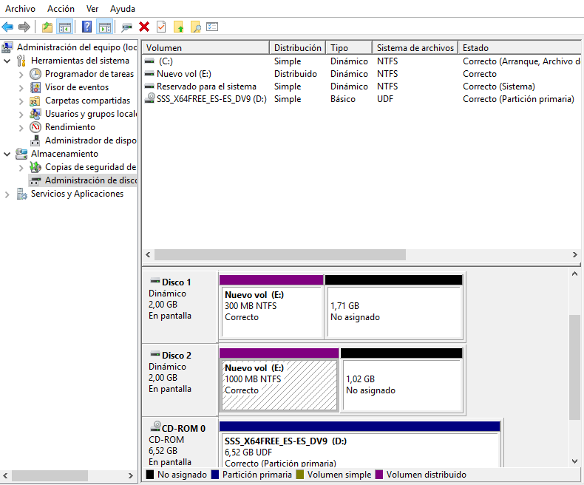

Volumen reducido en 800 MB.

**4- VOLÚMENES SECCIONADOS (RAID 0)**

**a)** Crear un volumen seccionado de 1Gb en cada uno de los dos discos duros que

no son del sistema y darle formato. Para ello utilizar la opción Nuevo volumen

seccionado.

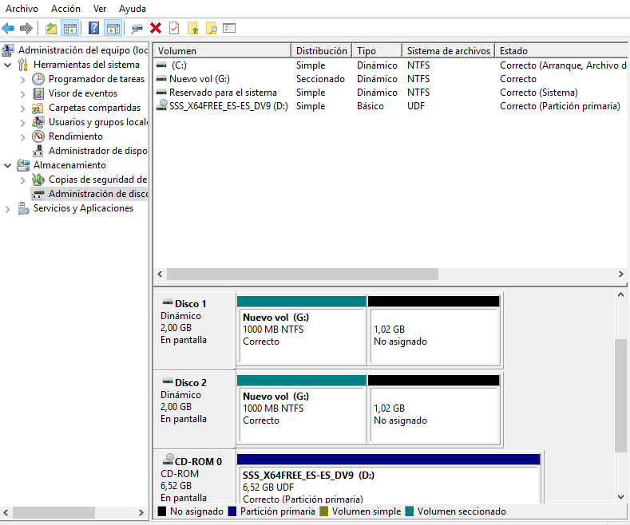

**5- VOLÚMENES REFLEJADOS**

**a)** Crear un volumen reflejado de 1Gb en cada uno de los dos discos duros que

no son del sistema y darle formato. ¿Se le puede asignar a uno de los discos

más tamaño que a otro? ¿Qué ocurre entonces si tengo 2 discos con tamaños

diferentes?

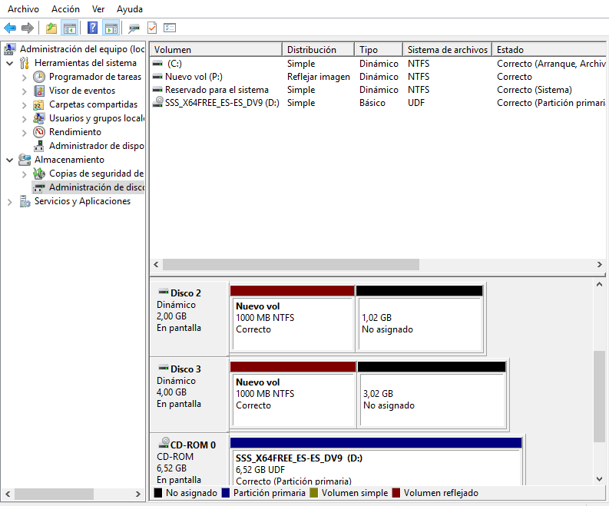

Sí, se le puede asignar más tamaño a un disco que a otro.

Siempre que el tamaño del volumen reflejado no sea mayor al del disco de menor tamaño, no ocurre nada. Si se da esa condición, dicho volumen no se puede crear.

Por ejemplo, si creamos un volumen reflejado de 3 GB de tamaño para 2 discos, uno de 2 GB y otro de 4 GB, el resultado es el siguiente:

